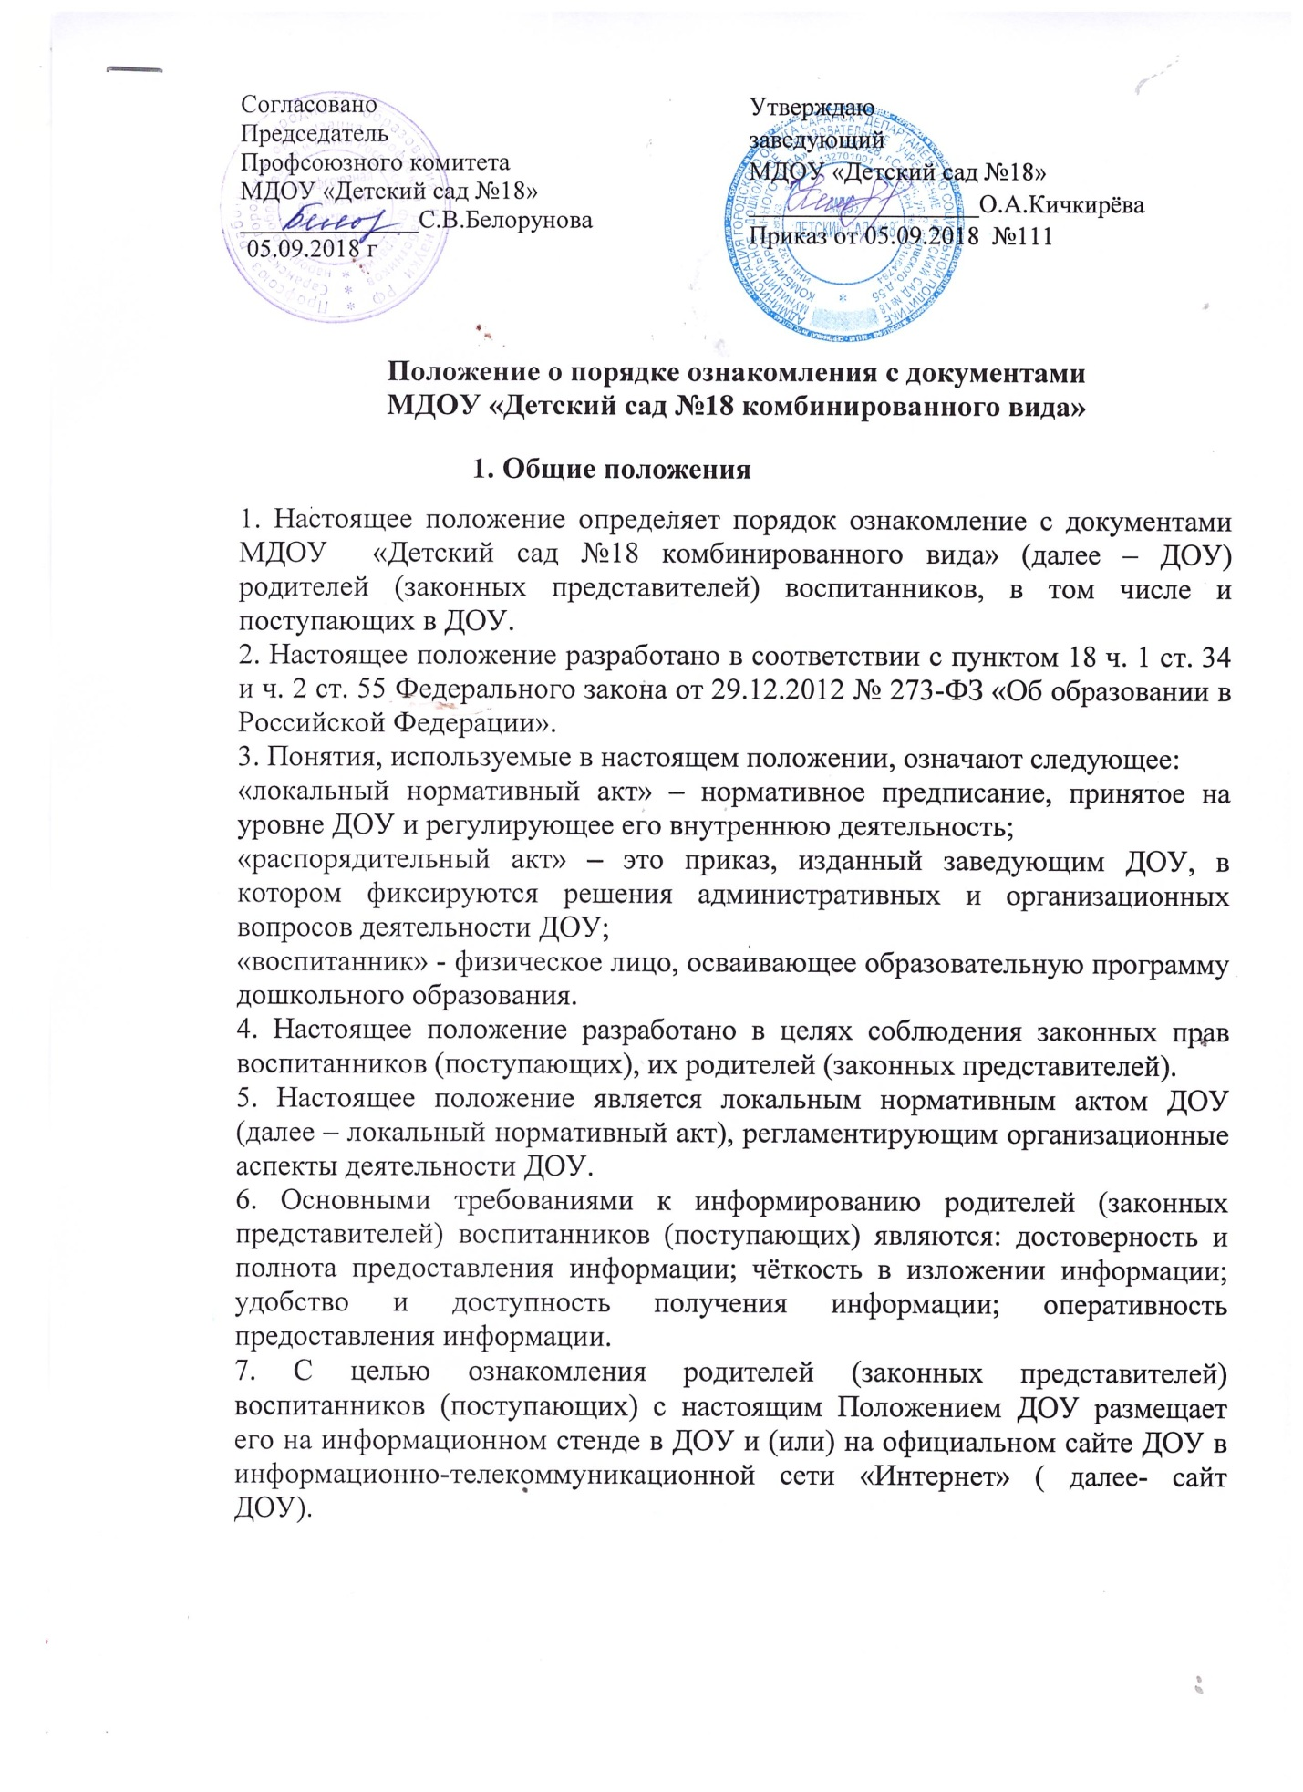

2. Организация ознакомления родителей (законных представителей) поступающих воспитанников
- При приёме поступающего воспитанника в ДОУ последнее обязано ознакомить его родителей (законных представителей) со следующими документами ДОУ: правилами приёма в ДОУ, уставом ДОУ, лицензией на осуществление образовательной деятельности, образовательной программой дошкольного образования и другими документами, регламентирующими организацию и осуществление образовательной деятельности, права и обязанности воспитанников.
- Копии документов, указанные в пункте 1 настоящего раздела, размещаются на информационном стенде в ДОУ и (или) на сайте ДОУ.
- На информационном стенде в ДОУ размещается информация о документах, которые необходимо представить заведующему ДОУ для приёма поступающего воспитанника в ДОУ и о сроках приёма заведующим указанных документов.
- Факт ознакомления родителей (законных представителей) поступающего воспитанника, в том числе через сайт ДОУ с правилами приёма в ДОУ фиксируется в заявлении о приёме и заверяется личной подписью родителей (законных представителей) поступающего воспитанника.
- Родители (законные представители) поступающего воспитанника знакомятся с документами ДОУ в течение 3 (трёх) рабочих дней с момента подачи заявления на обучение в ДОУ.
- Факт ознакомления родителей (законных представителей) поступающего воспитанника, с лицензией на осуществление образовательной деятельности, с уставом ДОУ, с образовательной программой дошкольного образования и другими документами, регламентирующими организацию и осуществление образовательной деятельности, права и обязанности воспитанников фиксируется в договоре об образовании и заверяется личной подписью родителей (законных представителей).
- Подписью родителей (законных представителей) поступающего воспитанника фиксируется также согласие на обработку своих персональных данных и персональных данных поступающего воспитанника в порядке, установленном законодательством Российской Федерации.
- Виза ознакомления родителей (законных представителей) поступающего воспитанника с распорядительным актом ДОУ (далее – распорядительный акт) о приёме поступающего воспитанника на обучение в ДОУ оформляется непосредственно на самом документе.

3. Организация ознакомления родителей (законных представителей) воспитанников
- ДОУ обязано знакомить родителей (законных представителей) воспитанников с локальными нормативными актами, затрагивающими права и законные интересы воспитанников, родителей (законных представителей) воспитанников, в том числе и с распорядительными актами.
- Локальные нормативные акты, затрагивающие права и законные интересы воспитанников, их родителей (законных представителей), размещаются на информационном стенде в ДОУ и (или) сайте ДОУ.
- Размещение локальных нормативных актов на сайте ДОУ подтверждает факт ознакомления с ними родителей (законных представителей) воспитанников.
- В случае внесений изменений в локальные нормативные акты, затрагивающие права и законные интересы воспитанников, родители (законные представители) воспитанников знакомятся с локальными нормативными актами в новой редакции в течение 10 (десяти) рабочих дней. Данные документы в новой редакции размещаются на сайте ДОУ в эти же сроки.
- В случае, когда распорядительный акт имеет отношение к небольшому кругу родителей (законных представителей) воспитанников, целесообразно оформлять визы ознакомления непосредственно на самом документе.
- В случае, когда с распорядительным актом необходимо ознакомить большое число родителей (законных представителей) воспитанников, к нему можно приложить отдельный лист для оформления всех необходимых виз ознакомления (далее - лист ознакомления). Лист ознакомления является приложением к распорядительному акту.

